Reinos fungi y vegetal
Biología II
Scarlet Berenice Ortega Torres
08/10/16
Entoloma Hochstetteri Clathrus archeri
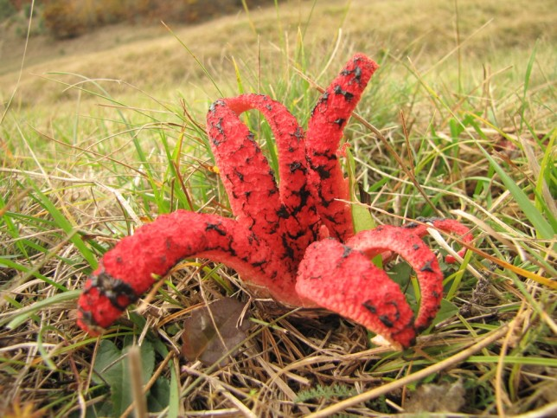
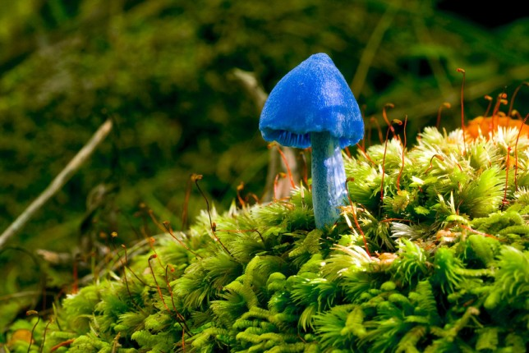

Clathrus archeri

Trametes versicolor Hydenellum peckii
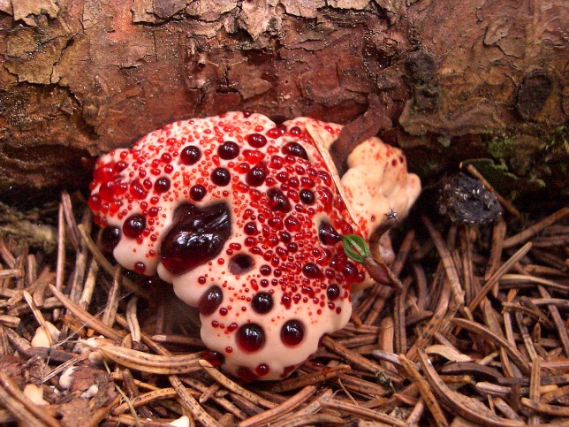
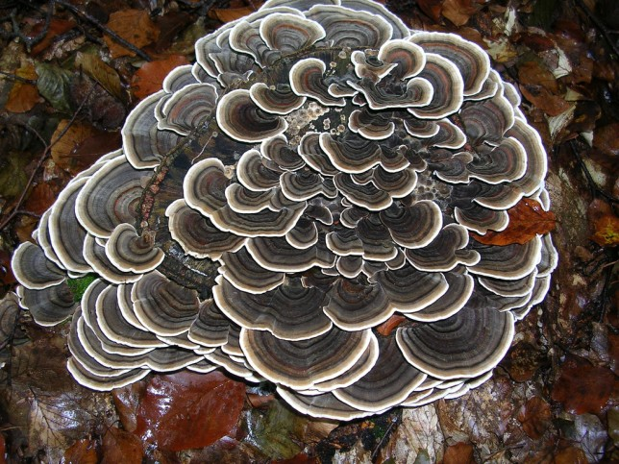

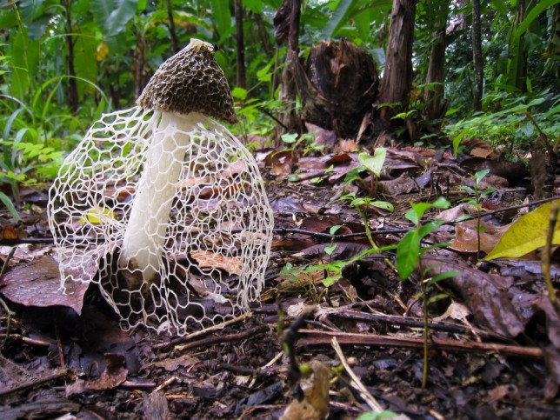
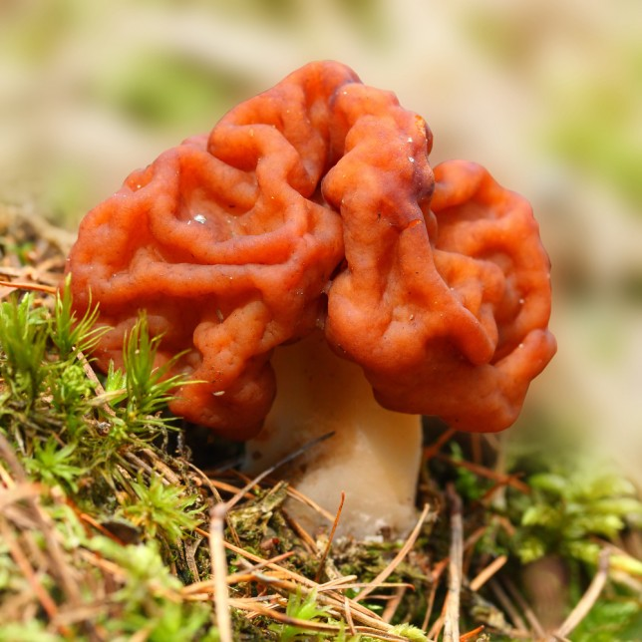
Gyromitra esculenta Phallus indusiatus

Laccaria amethystina Hericium erinaceus
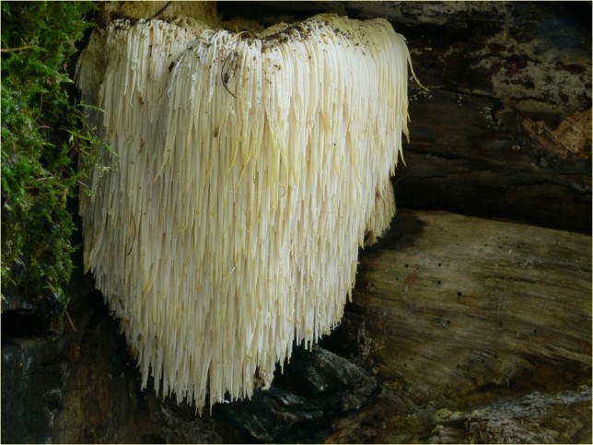
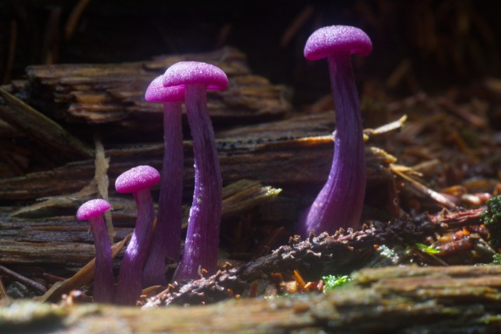

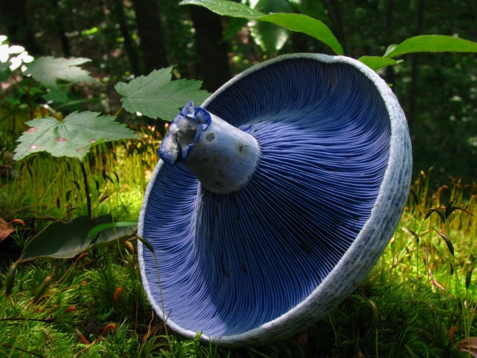
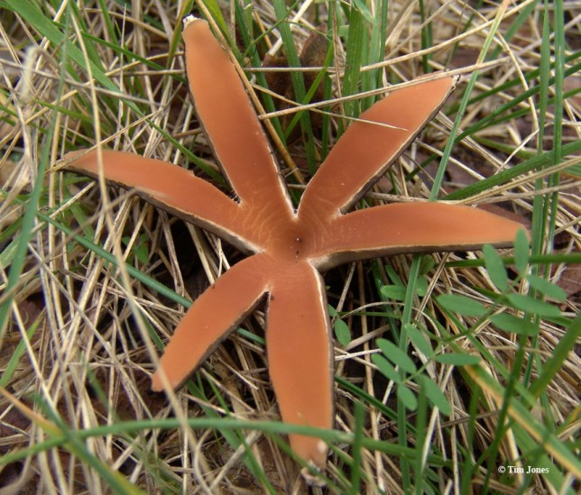
Chorioactis geaster Lactarius indigo

Sábila Manzanilla
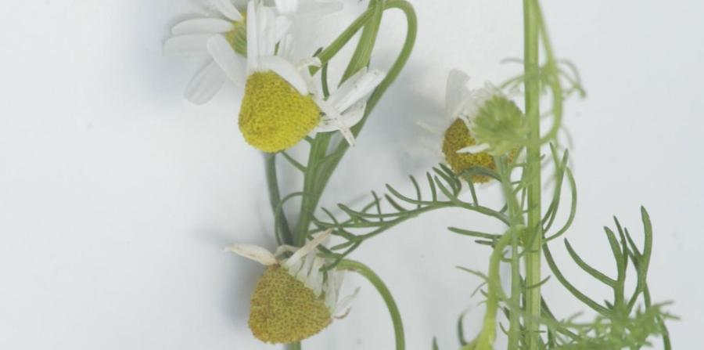
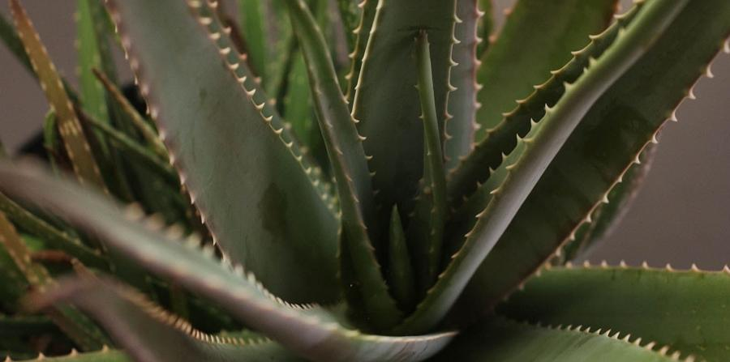

Menta Romero
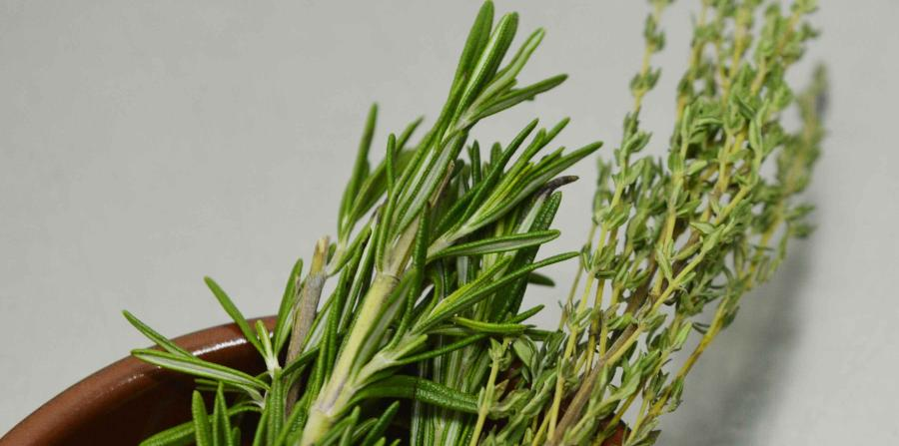
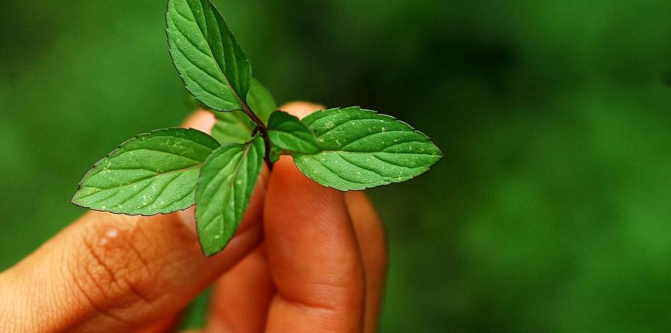

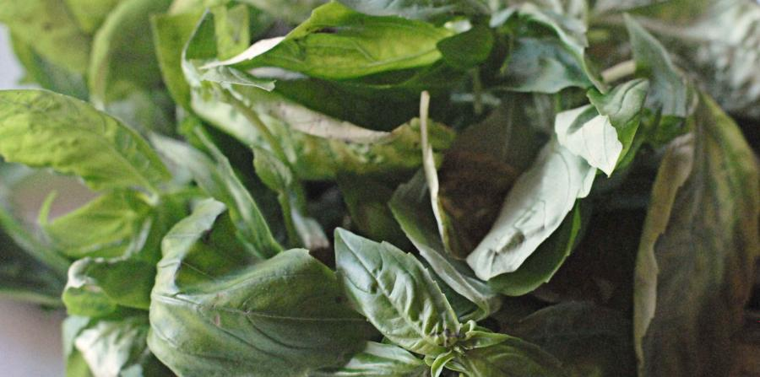
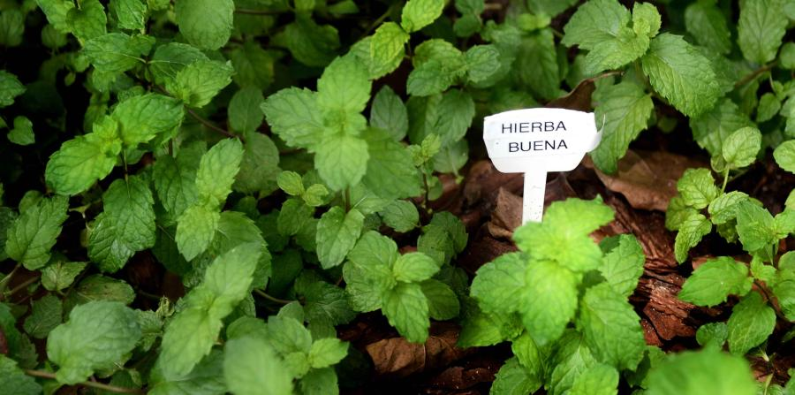
Hierbabuena Albahaca

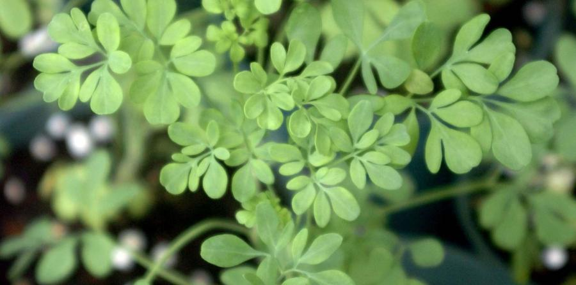
Árnica Ruda
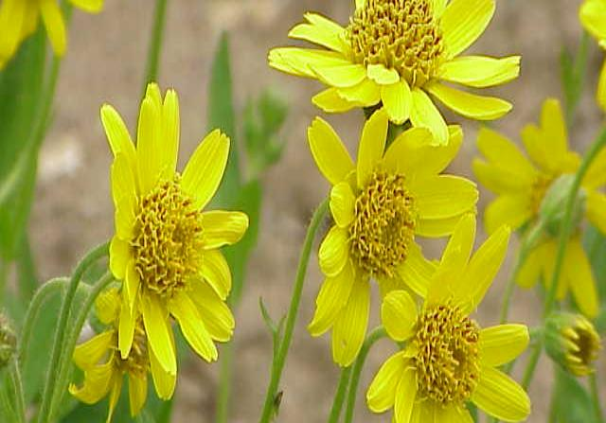

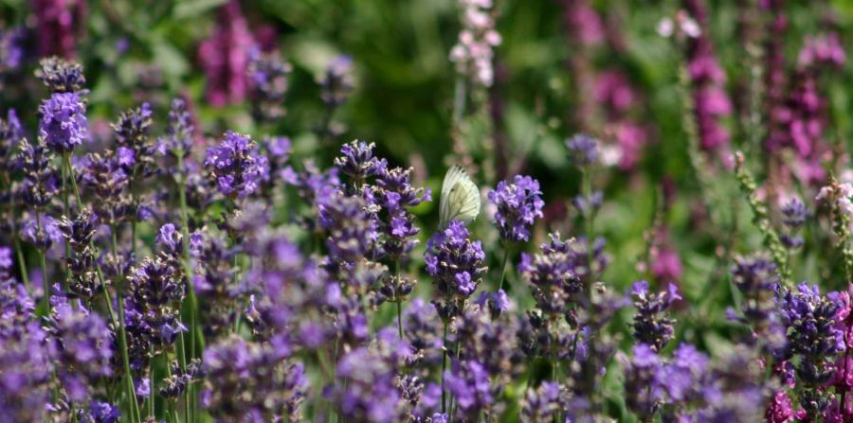
Lavanda Albahaca

Reino Fungi
Es el reino de los hongos. Durante mucho tiempo estos organismos estuvieron englobados en el reino Plantae, pero los científicos se dieron cuenta de algunos aspectos un tanto diferentes con respecto a lo que conocían sobre los seres vivos.
Este reino es muy diverso pues abarca las conocidas setas, las levaduras y los mohos, entre otros. Algunos hongos son muy grandes pero otros son tan pequeños que sólo pueden verse bajo la lente de un microscopio.
Su importancia es innegable en muchas áreas, tanto para el ser humano como para el medio ambiente en general.

CARACTERÍSTICAS DE LOS HONGOS
Estos organismos presentan características de los reinos Animalia y Plantae, por lo que fue necesario integrarlos en un reino aparte.

1. Sus células poseen pared celular al igual que la de las plantas, pero en vez de ser de celulosa, es de quitina.
2. Aunque pueden encontrarse en todo tipo de hábitats, proliferan con más éxito en los húmedos y acuáticos.
3. Como los animales, son seres heterótrofos que necesitan alimentarse de materia orgánica elaborada por otros organismos. Son incapaces de realizar el proceso de fotosíntesis.
Pueden alimentarse de 3 formas: si consumen restos de organismos en descomposición son saprofitos, si consumen la materia orgánica de los seres sobre los que viven son parásitos y si se asocian con plantas de manera que ambos obtengan beneficios, son simbiontes.
La digestión de los hongos es externa en tanto secretan al exterior enzimas que convierten las macromoléculas de los alimentos en otras más sencillas. Éstas son consumidas mediante fagocitosis o pinocitosis.
4. Se reproducen mediante esporas que se originan sexual o asexualmente.
Reino Vegetal
El reino vegetal comprende todos los seres pluricelulares que presentan tejidos y realizan la fotosíntesis. Algunas de sus características son:
Las células poseen cloroplastos que permiten la fotosíntesis, y pared de celulosa que les da forma y resistencia.
Las células forman tejidos que pueden ser de crecimiento (meristemos), de protección (tegumentos), de transporte (vascular) y de nutrición (parénquima).
- La reproducción es fundamentalmente sexual con alternancia de generaciones: una fase haploide seguida de una fase diploide. Las plantas se consideran descendientes de las algas verdes por su evolución. El éxito de estos seres en el medio terrestre se debe a la solución de problemas como el control de la pérdida del agua, a la adquisición de un sistema vascular para el transporte de sustancias y a la eficacia de sus procesos de reproducción y diseminación de semillas.

Nutricion: Todas las plantas son autótrofas, aunque algunas especies adoptan otros sistemas de nutrición como las plantas parasitas y las carnívoras. Mediante la fotosíntesis, las plantas utilizan la energía solar para convertir las sales minerales y el dióxido de carbono en moléculas orgánicas.
La raíz es el órgano de absorción de los nutrientes inorgánicos que conforman la savia bruta. Esta asciende por el tallo hasta las hojas en donde tiene lugar la fotosíntesis y la transformación de la savia bruta en savia elaborada, la cual es distribuida a todas las células del vegetal por medio de tejidos conductores.

